Заседание Городского методического объединения учителей биологии
ПРОТОКОЛ №4

Тема: Модель наставничества «учитель-учитель»: применение разнообразных педагогических технологий на уроках биологии (из опыта работы).
Дата проведения: 30 марта 2024
Начало: в 12.30 , ОУ№5
Участники: 12 чел.
- Биканова Наталья Викторовна ОУ №1
- Удалова Ирина Владимировна ОУ №3
- Туманян Яна Рудольфовна ОУ №6
- Егорова Светлана Владимировна ОУ №7
- Назарова Эльвира Александровна, ОУ №8
- Кутяшова Ирина Викторовна ОУ №9
- Минаева Наталья Сергеевна, ОУ №10
- Арсиенко Дарья Александровна ОУ №11
- Шахалова Ольга Викторовна «Лицей Дубна»
- Лепунова Светлана Александровна «Юна»
- Лаптева Таисия Александровна, ФМЛ, Полис-лицей
- Горбачук Вера Михайловна, «Одигитрия»

Рассматриваемые вопросы:
1. Реализация плана подготовки к организации и проведению ЕГЭ и ОГЭ в 2024 году на территории г.о. Дубна. Выступали: Биканова Н.В. с обзором проведенных мероприятий согласно плану подготовки к ГИА для учащихся ОУ города Дубна. Ознакомила с видео - записью занятия «Типичные ошибки, «подводные камни» при подготовке к ГИА», решено разместить на сайте ГОРУНО для широкого использования.
2. Итоги городской научно-практической конференции школьников, научно-практической конференции в Университете «Дубна» и др. конференций и ВсОШ. Выступали: Биканова Н.В. о результатах, проведенных НПК. Лаптева Т.А., Назарова Э.А. поделились результатами выступления на региональных НПК («Высшая проба», «Идеи будущего», г.Талдом,)
Проанализировали итоги успешного выступления учащихся города на ВсОШ по биологии и экологии. Поздравили педагогов и их воспитанников.
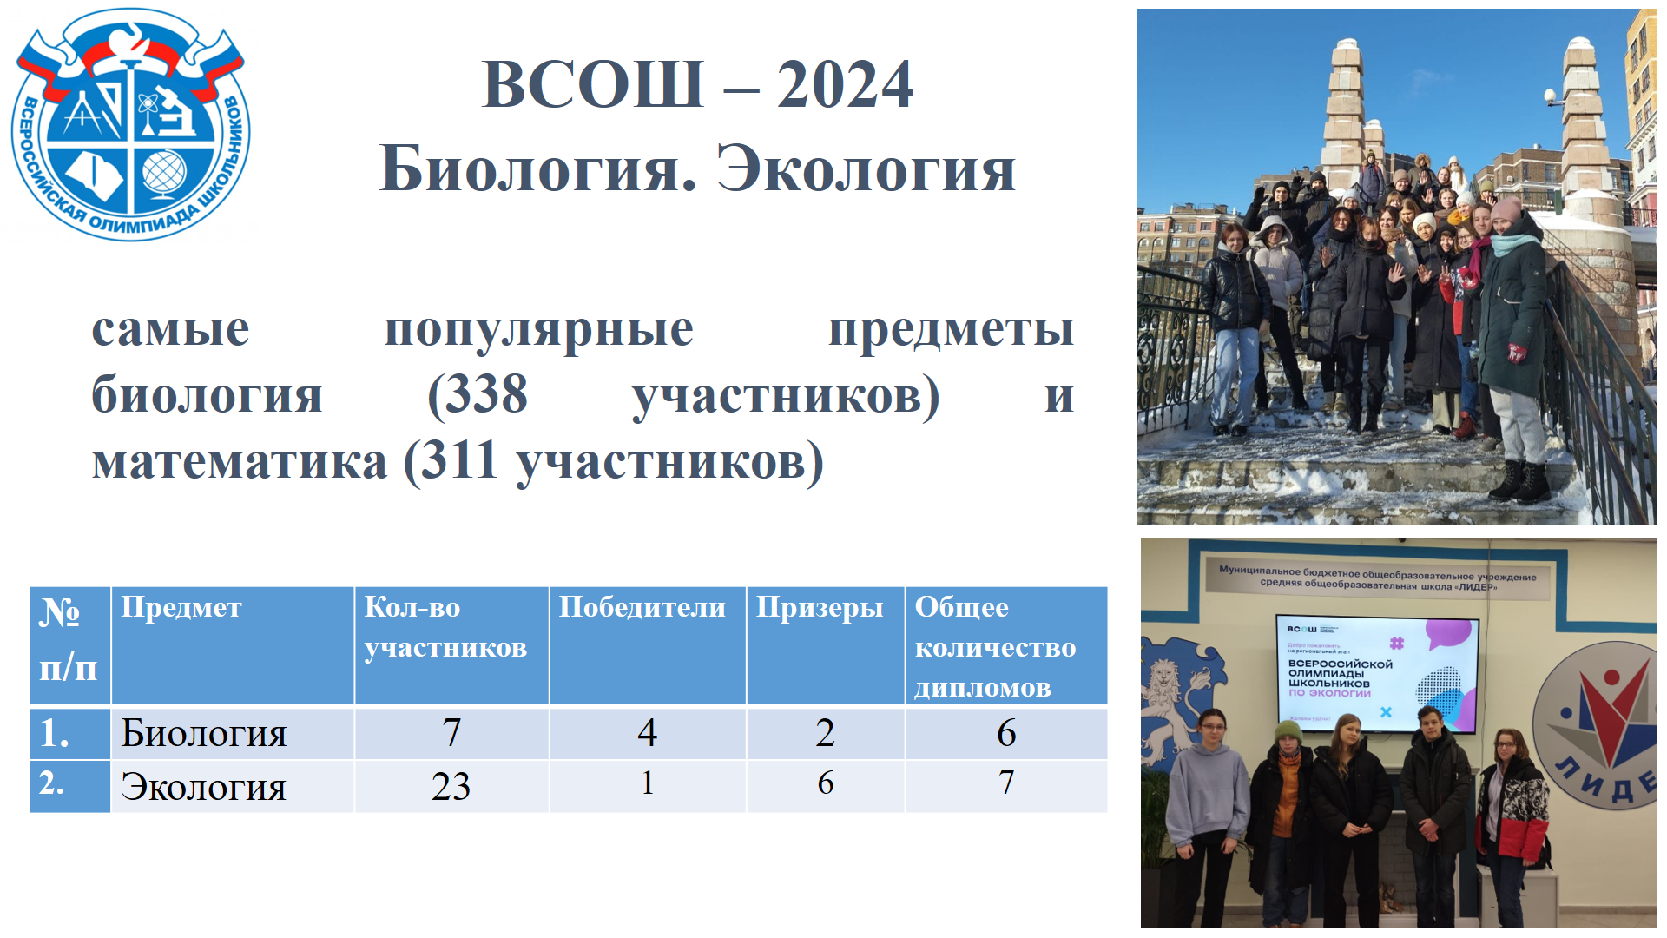
3. Проведение ВПР по биологии. Обсудили соответствие заданий ВПР с программным материалом по обновленным ФГОС в 5-6,7 классах, рассмотрели график ВПР.
4. Цифровые, традиционные технологии на уроках биологии при подготовке к ГИА. Выступала Биканова Н.В. провела обзор сайтов и платформ удачных для подготовки к ГИА, решено распространить (рассылка по эл. почте) материалы.
5. Разное. Подведены первые итоги работы ГМО в 2023-2024 г.г. Обсудили макетирование Сборника из опыта работы учителей биологии по формированию метапредметных навыков учащихся.
Поздравили лауреатов конкурса на гранд ОИЯИ- 2024: Удалову И.В. и Лаптеву Т.А.

Выступали:
Биканова Н. по вопросам 1,2,3,4
Удалова И.В. по вопросам 2,5
Назарова Э.А. по вопросу 2
Лаптева Т.А. по вопросу 2
Шахалова О.В. по вопросу 4

Постановили:
- отметить эффективный опыт работы педагогов ГМО (жюри НПК, Туманян Я.Р., Шахаловой О.В., Удаловой И.В., Бикановой Н.В., Назаровой Э.А., Минаевой Н.С.)
- придерживаться Плана работы по подготовке к ГИА,
- завершить работу наставнической группы,
- внести предложения и корректировки в План работы ГММО на 2024-2025 г.г.
- провести анализ Плана работы ГМО за 2023-2024 уч.г.(на августовском ГМО)

Руководитель ГМО учителей биологии Биканова Н.В.

Презентация
